**Державний вищий навчальний заклад**

**Ужгородський національний університет**

**Факультет інформаційних технологій**

**ЛАБОРАТОРНА РОБОТА № 6**

**Тема**: “CSS ч.2: форматування тексту, блочна модел”

Виконав студент І курсу

спеціальності «Інженерія

програмного забезпечення»

Вялков Владислав Костянтинович

**Ужгород-2024**

**Мета:**Ознайомитися з основними методами створення та відправки веб-форм, використовуючи HTML, CSS та JavaScript, а також навчитися працювати з GET та POST запитами. Додатково, дослідити різні типи елементів форм та навчитися створювати адаптивні зображення за допомогою тега picture. На практиці опанувати роботу з інструментами CodePen та CodeSandbox для реалізації веб-проєктів і перевірити взаємодію між локальними та хмарними середовищами.

**Вивчити питання:**

• **Створення та відправка HTML-форм:**

* Елементи форм (текстові поля, дати, імейли, текстові зони, кнопки).
* Методи відправки даних (GET і POST), різниця між ними, робота з URL та параметрами запитів.

• **Адаптивні зображення та медіазапити:**

* Використання тега picture для адаптації зображень залежно від ширини екрана (мобільні та десктопні версії).

• **Чекбокси та радіокнопки:**

* Робота з групами чекбоксів і радіокнопок, передача значень та валідація даних.

**Завдання до роботи:**

**Завдання:**

1. Скопіюйте і вставте у зону CSS наступний контент:

|  |
| --- |
| /* 1. Для всього документу встановіть наступний шрифт: назва serif, розмір 14px, міжрядковий інтервал 1.25, колір #777  */  /* 2. Для всіх вкладених списків встановіть курсивний жирний шрифт */  /* 3. встановіть на всі заголовки шрифт 'Cormorant Infant' (serif - у якості "підстраховки"), міжлітерний інтервал 0.5px і колір текста чорний а також встановіть такий режим написання щоб кожне слово починалось з заглавної букви */  /* 4. Після застосування зовнішнього шрифту стало зрозуміло що він досить малий - збільшість заголовки першого рівня до 32px */  /* 5. Заголовки другого рівня зробіть 26px */  /* 6. Для другого абзацу за класом встановіть подвійний міжрядковий інтервал. */  /* 7. Додайте клас mail-box до div що навколо пошти і задайте наступні йому властивості: - ширину 150px - задній фон кольору #E3FFF6 - рамку товщиною 5 пікселів і кольору #C2E4C2 - внутрішні відступи: горизонтальні 20px, вертикальні 5px - відразу перейдіть до п.8 */  /* 8. Чому зелений блок зверху довжиною теж 150 пікселів виглядає коротше ніж наш блок? Виправте ситуацію і заставте блок стати вказаною довжиною - 150 пікселя і не більше (спеціальна CSS-властивість блочної моделі ) */  /* 9. У нас лишилась ще одна проблема - наш емейл виліз за рамки нашого блоку. Заставте текст пошти ламатись там де треба щоб поміститись у блок хай і у кілька рядків */  /* 10. Останній штрих - перша буква імейла лишилась на першому рядку бо помістилась. Заставте емейл починатись з нового рядку. Це можна зробити як мінімум 2ма способами: 1) додати розрив рядку тегом у HTML 2) перетворити лінк що у .mail-box у блочний елемент стилем CSS за допомогою властивості display: block */  /* 11. Усі абзаци вирівняте по ширині (з обох боків) */  /* 12. Списку наших переваг .our-adv встановіть наступні стилі: - задайте фоном зображення файл 'http://picsum.photos/id/357/700/400?blur=5' - встановіть верхній внутрішній відступ у 30 пікселів, нижній - 60. - колір тексту задайте білий - шрифт 16 пікселів */  /* 13. Задній фон встановився, але зображення може повторюватися кілька разів на широкому моніторі. Зробіть так щоб задній фон займав всю можливу ширину але зберігав свої пропорції. Після цього ви побачите що у вас відображається лише верхня частина зображення годинника -  зробіть так щоб завжди відображалась центральна частина */  /* 14. Задайте усім заголовкам другого рівня верхній зовнішній відступ у 60 пікселів, нижній - у 0 пікселів */  /* Додаткове завдання */  /* Чому коли ми задали нижні відступи заголовкам у нас все одно є відступ між заголовками знизу і наступним блоком? Який він точно? Дослідіть за допомогою Chrome DevTools (клавіша F12) панелі Styles */  /* Зайдіть на сайт Google Fonts: 1) оберіть там будь який інший шрифт 2) розберіться самостійно як встановити його для всього тексту (окрім заголовків). Подивіться як ми підключили шрифт для заголовків - шукайте такий самий спосіб інтеграції. Шрифт можете обрати самі який сподобається або цей: 'PT Sans Narrow'  */  /* СЛУЖБОВІ СТИЛІ - НЕ ЗВЕРТАТИ УВАГУ АЛЕ ТЕЖ СКОПІЮЙТЕ У CODEPEN/SANDBOX */ .ruler {   width: 150px;   background-color: lime;   text-align: center; } |

2. Під кожним з 14 пунктів коментарів додайте відповідне CSS-правило.

**Увага: після виконання** перших 14 пунктів ваш документ повинен виглядати наступним чином у разі, якщо все зроблено вірно:

1. Створіть папку з назвою **Lab_6** локально у директорії з вашими лабораторними (якщо до цього виконували все правильно і по інструкції. То це **web_basics**)
2. У паці для лабораторної роботи 5 створіть відповідні файли/директорії і скопіюйте туди вміст з онлайн ресурсів (codesanbox чи codepen)  
   *якщо у Вас була директорія* ***styles*** *з файлом* ***style.css*** *(****styles/style.css****) то і локально в папці з лабораторною роботою потрібно створити (відтворити) таку ж структуру*
3. Перевірити код на семантичність
4. ***Закомітитити*** і ***запушити*** зміни на GitHub
5. Оформити звіт.

Хід роботи

**CSS код з коментарями**

/* 1. Для всього документу встановіть наступний шрифт: serif, розмір 14px, міжрядковий інтервал 1.25, колір #777 */

body {

font-family: serif;

font-size: 14px;

line-height: 1.25;

color: #777;

}

/* 2. Для всіх вкладених списків встановіть курсивний жирний шрифт */

ul ul, ol ol {

font-weight: bold;

font-style: italic;

}

/* 3. Встановіть на всі заголовки шрифт 'Cormorant Infant', serif, міжлітерний інтервал 0.5px, чорний колір та Capitalize */

h1, h2, h3, h4, h5, h6 {

font-family: 'Cormorant Infant', serif;

letter-spacing: 0.5px;

color: black;

text-transform: capitalize;

}

/* 4. Заголовки першого рівня до 32px */

h1 {

font-size: 32px;

}

/* 5. Заголовки другого рівня до 26px */

h2 {

font-size: 26px;

}

/* 6. Подвійний міжрядковий інтервал для другого абзацу */

p:nth-of-type(2) {

line-height: 2;

}

/* 7. Стилі для класу .mail-box */

.mail-box {

width: 150px;

background-color: #E3FFF6;

border: 5px solid #C2E4C2;

padding: 5px 20px;

}

/* 8. Зробіть так, щоб блок був чітко 150px */

.mail-box {

box-sizing: border-box;

}

/* 9. Заставте текст у блоці ламатись по рядках */

.mail-box {

word-wrap: break-word;

}

/* 10. Перетворення посилання у .mail-box на блочний елемент */

.mail-box a {

display: block;

}

/* 11. Усі абзаци вирівняйте по ширині */

p {

text-align: justify;

}

/* 12. Стилі для .our-adv */

.our-adv {

background-image: url('http://picsum.photos/id/357/700/400?blur=5');

background-size: cover;

background-position: center;

padding: 30px 0 60px 0;

color: white;

font-size: 16px;

}

/* 13. Зробіть так, щоб задній фон зберігав пропорції та показував центральну частину */

.our-adv {

background-size: cover;

background-position: center;

}

/* 14. Заголовки другого рівня з верхнім відступом у 60px і нижнім 0px */

h2 {

margin-top: 60px;

margin-bottom: 0;

}

/* Службові стилі */

.ruler {

width: 150px;

background-color: lime;

text-align: center;

}

/* 15. стилі на квадрат */

.my {

height: 150px;

width: 300px;

background-color: #00ff00;

border: 10px solid #008000;

}

1)Користувався codepen через більшу зручність,більш цікавий інтерфейс особиство для себе.

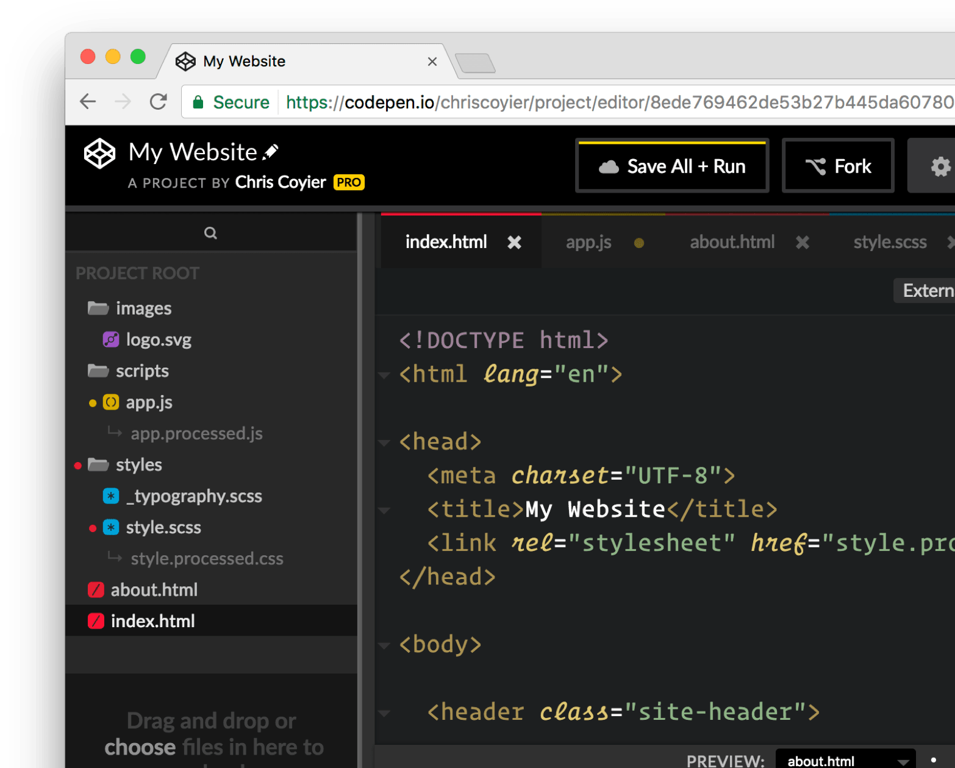

2)

По шаблону,створив код для CSS,у ході виконанні вийшли проблеми з квадратом під написом «Наші контакти».

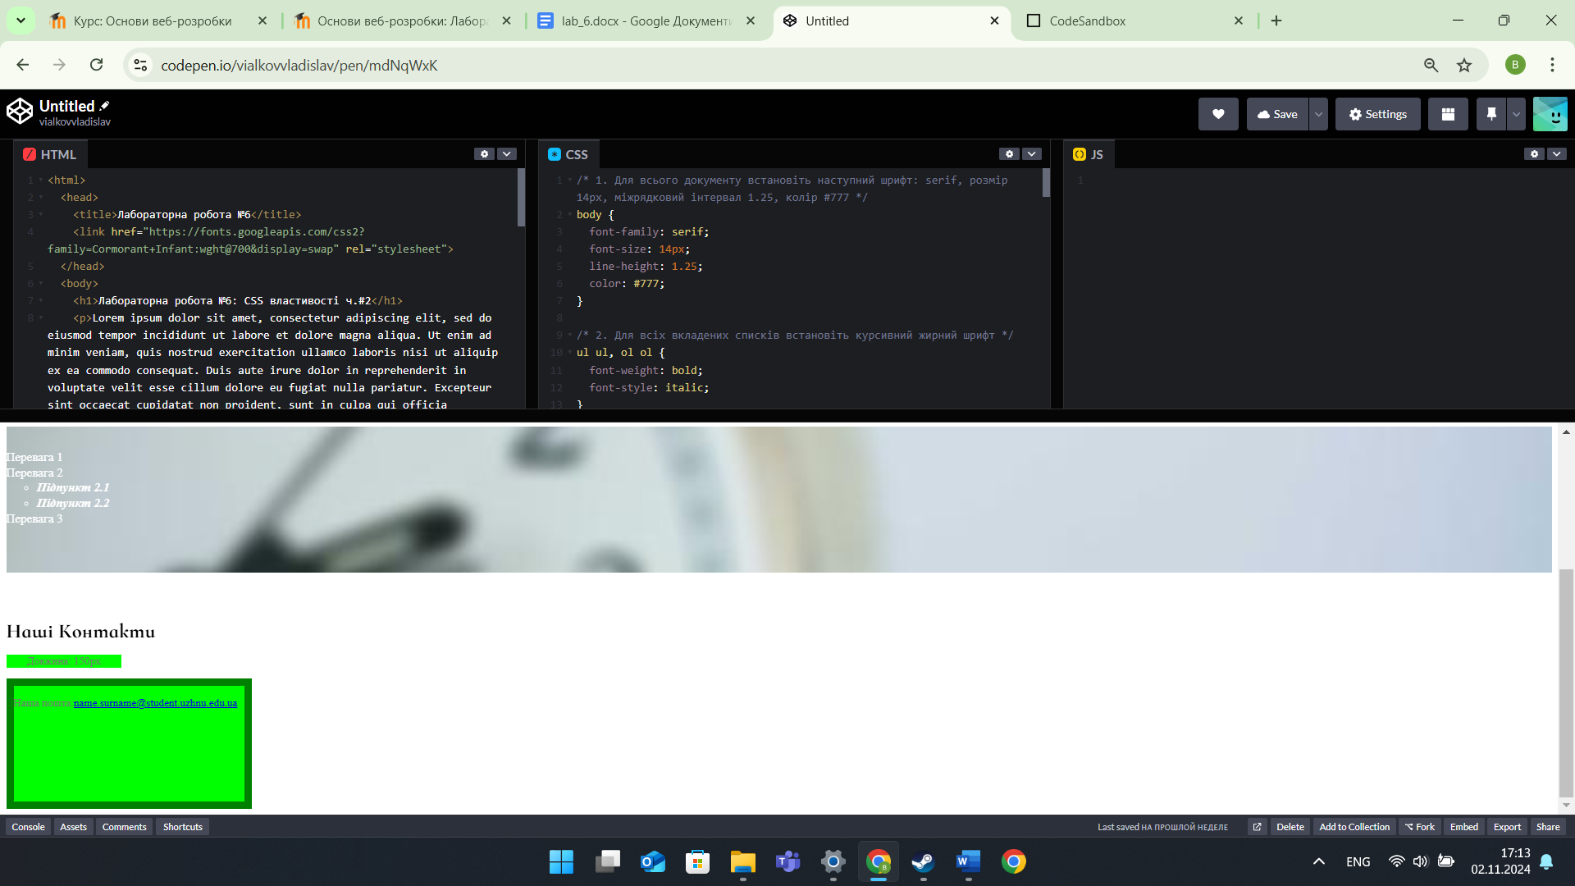

3)Трохи не зрозумів що малося на увазі з приводу квадрату і він вийшов не так як було на фотографії,я скористався div ом у якому завдяки CSS я помітив квадрат,якому додав board темно зеленого коліру,чому кольора не співпадають я не знаю.

**Висновок:**

У ході виконання лабораторної роботи №6 я ознайомився з більш поглибленими можливостями CSS для роботи з текстом і блочною моделлю. Я навчився задавати стилі для тексту, зокрема, використовувати зовнішні шрифти, форматувати заголовки, абзаци, списки та контролювати розміри елементів блочної моделі. Окремо я розглянув роботу з адаптивними зображеннями через тег picture, що дозволяє оптимізувати відображення зображень на різних пристроях.

Робота з CodePen виявилася зручною завдяки інтуїтивно зрозумілому інтерфейсу та можливості швидкої перевірки результатів коду. Під час виконання виникли деякі труднощі з вирівнюванням блоку під написом «Наші контакти», оскільки колір та розмір рамки не співпадали з очікуваним результатом. Проблему вдалося частково розв’язати за допомогою додавання стилю border з темно-зеленим кольором та додаткового вирівнювання, однак остаточної відповідності прикладу досягти не вдалося.